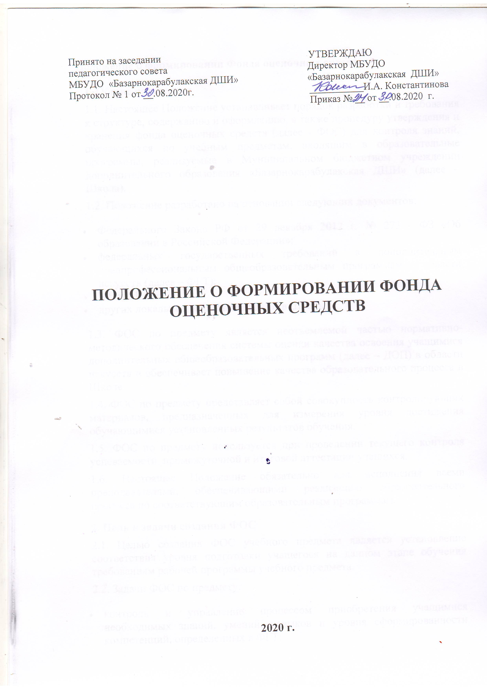

Положение о формировании Фонда оценочных средств

1. Общие положения
1.1. Настоящее Положение устанавливает порядок разработки и требования к структуре, содержанию и оформлению, а также процедуру утверждения и хранения фонда оценочных средств (далее - ФОС) для контроля знаний, обучающихся по учебным предметам, входящим в образовательные программы, реализуемые в Муниципальном бюджетном учреждении дополнительного образования «Базарнокарабулакская ДШИ» (далее – Школа).
1.2. Положение разработано на основании следующих документов:
- Федерального Закона РФ от 29 декабря 2012 г. № 273 - ФЗ «Об образовании в Российской Федерации»;
- федеральных государственных требований к дополнительным предпрофессиональным общеобразовательным программам в области искусств (далее – ФГТ);
- Устава Школы;
- других локальных нормативных актов Школы.
1.3. ФОС по предмету является неотъемлемой частью нормативно-методического обеспечения системы оценки качества освоения учащимися дополнительных общеобразовательных программ (далее – ДОП) в области искусств и обеспечивает повышение качества образовательного процесса в Школе.
1.4. ФОС по предмету представляет собой совокупность контролирующих материалов, предназначенных для измерения уровня достижения обучающимися установленных результатов обучения.
1.5. ФОС по предмету используется при проведении текущего контроля успеваемости, промежуточной и итоговой аттестации учащихся.
1.6. Настоящее Положение обязательно для исполнения всеми преподавателями, обеспечивающими реализацию образовательного процесса по соответствующим образовательным программам.

2. Цель и задачи создания ФОС
2.1. Целью создания ФОС учебного предмета является установление соответствия уровня подготовки учащегося на данном этапе обучения требованиям рабочей программы учебного предмета.
2.2. Задачи ФОС по предмету:
- контроль и управление процессом приобретения учащимися необходимых знаний, умений, навыков и уровня сформированности компетенций, определенных в ФГТ;
- контроль и управление достижением целей реализации основной образовательной программы, определенных в виде набора общекультурных и предпрофессиональных компетенций, обучающихся;
- оценка достижений, обучающихся в процессе изучения дисциплины с выделением положительных/отрицательных результатов и планирование предупреждающих/корректирующих мероприятий.

3. Разработка фонда оценочных средств
3.1. Фонды оценочных средств разрабатываются по каждой учебной дисциплине, преподаваемой в Школе искусств.
3.2. Фонд оценочных средств должен формироваться на основе ключевых принципов оценивания:
- валидность - объекты оценки должны соответствовать поставленным целям обучения;
- надежность - использование единообразных стандартов и критериев для оценивания достижений;
- объективность - разные обучающиеся должны иметь равные возможности добиться успеха.
3.3.Основными свойствами ФОС являются:
- предметная направленность (соответствие предмету изучения конкретной учебной дисциплины);
- содержание (состав и взаимосвязь структурных единиц, образующих содержание теоретической и практической составляющих учебной дисциплины);
- объем (количественный состав оценочных средств, входящих в ФОС);
- качество оценочных средств и ФОС в целом, обеспечивающее получение объективных и достоверных результатов при проведении контроля с различными целями.
3.4. При формировании ФОС по предмету должно быть обеспечено его соответствие:
- ФГТ;
- ДОП и учебному плану;
- рабочей программе предмета;
- целям и задачам обучения, сформулированным в программе учебного предмета;
- образовательным технологиям, используемым в преподавании данной дисциплины.
3.5. Структурными элементами фонда оценочных средств являются:
а) паспорт фонда оценочных средств;
б) комплект репертуарных списков, тестовых заданий и других оценочных материалов, разработанный по соответствующему учебному предмету, предназначенный для оценивания уровня сформированности компетенций на определенных этапах обучения;
в) зачетно-экзаменационные материалы, содержащие комплект экзаменационных билетов и/или вопросов, заданий для зачета и другие материалы.
3.6. Оценочные средства, сопровождающие реализацию каждой программы, должны быть разработаны для проверки качества формирования компетенций и являться действенным средством не только оценки, но и обучения.
3.7. По каждому оценочному средству в ФОС должны быть приведены критерии формирования оценок.
3.8. ФОС разрабатывается по каждому предмету. Если в рамках реализации ФГТ по различным специальностям преподается одна и та же дисциплина с одинаковыми требованиями к ее содержанию, то по ней создается единый ФОС.

4. Ответственность за разработку и утверждение ФОС
4.1. Разработка оценочных средств осуществляется преподавателем, ведущим предмет. ФОС может разрабатываться и формироваться творческим коллективом в соавторстве.
4.2. Ответственным за формирование ФОС является директор Школы.
4.3. Составитель оценочного средства несет ответственность за качество разработки, правильность составления и оформления оценочного средства.
4.4. Фонды оценочных средств рассматриваются на заседании Педагогического совета. Решение о ФОС принимается на заседании Педагогического совета Школы и оформляется протоколом.
4.5. Решение об изменении, аннулировании, включении новых оценочных средств в ФОС принимается на заседании Педагогического совета и оформляется протоколом.
4.6. ФОС по предмету утверждаются директором Школы.

5. Ответственность за хранение фонда оценочных средств
5.1. Печатный экземпляр оценочных средств по учебному предмету входит в состав комплекта документов образовательной программы.
5.2. Печатный экземпляр оценочных средств по учебному предмету хранится в составе учебно-методических комплексов по учебному предмету.
5.3. Электронный вариант фонда оценочных средств предоставляется разработчиками директору Школы

